John Oliveira

Profesor Balog

LSP 101-A

18 Abril 2023

# *M13: Estado de ánimo*

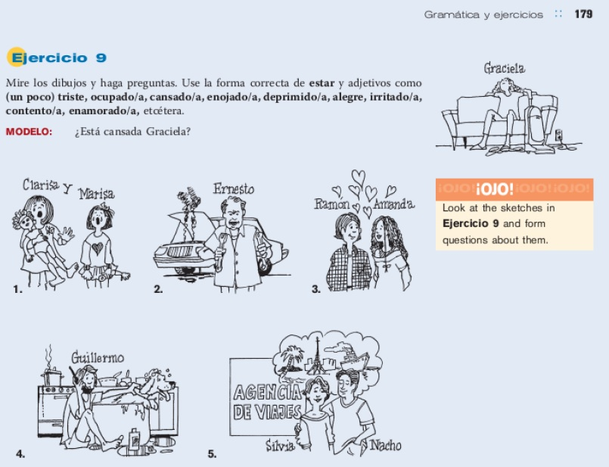

1. ¿Están tristes Clarisa y Marisa?
2. ¿Está enojado Ernesto con su carro?
3. ¿Están enamorados Ramon y Amanda?
4. ¿Está ocupado Guillermo con su perro?
5. ¿Están alegres Silvia y Nacho?